Информационно-статистический обзор

рассмотренных в I квартале 2024 года обращений, запросов информации, сообщений поданных посредством ЕПГУ, сообщений (комментарий) из открытых источников, размещенных в социальных сетях информационно-телекоммуникационной сети «Интернет», поступивших от граждан, объединений граждан, в том числе юридических лиц, в адрес Главы Карасукского района Новосибирской области.

В IV квартале 2023 года в адрес Главы Карасукского района Новосибирской области через общественную приемную поступило 95 обращений (в IV квартале 2023 года – 108, в I квартале 2023 года - 94), в том числе:
1) письменных обращений и запросов – 79 (в IV квартале 2023 года – 94, в I квартале 2023 года - 74);
2) личных обращений на личных приемах Главы Карасукского района Новосибирской области, первого заместителя Главы Карасукского района Новосибирской области, заместителей Главы Карасукского района Новосибирской области, руководителей структурных подразделений администрации Карасукского района Новосибирской области - 15 (в IV квартале 2023 года – 13, в I квартале 2023 года - 15);
3) из них: обращений к специалисту общественной приемной - 14 (в IV квартале 2023 года – 24, в I квартале 2023 года - 18);
4) устных сообщений и запросов в справочную телефонную службу общественной приемной - 1 (в IV квартале 2023 года – 1, в I квартале 2023 года - 5).
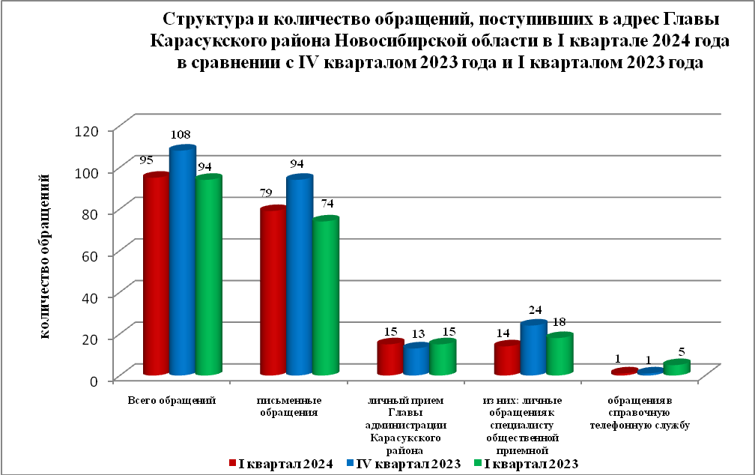

Письменные обращения
В I квартале 2024 года поступило 79 письменных обращений (в IV квартале 2023 года – 94, в I квартале 2023 года - 74), в том числе из Общественной приемной Губернатора области - 21(27% от общего количества письменных обращений) (в IV квартале 2023 года - 28(30%), в I квартале 2023 года – 14(19%)).

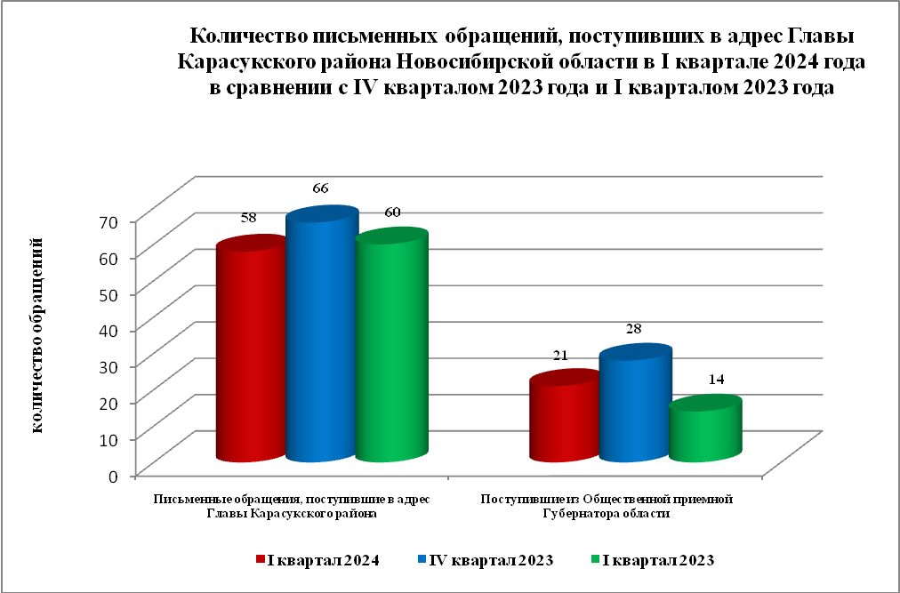

По видам письменные обращения подразделяются на:
- заявления - 64(81%) (в IV квартале 2023 года - 67(71%), в I квартале 2023 года – 56(76%));
- жалобы - 4(5%) (в IV квартале 2023 года - 15(16%), в I квартале 2023 года – 3(4%));
- запросы - 7(9%) (в IV квартале 2023 года - 10(11%), в I квартале 2023 года – 8(11%));
- предложения - 0(0%) (в IV квартале 2023 года - 0(0%), в I квартале 2023 года – 0(0%));
- не обращения - 4(5%) (в IV квартале 2023 года - 2(2%), в I квартале 2023 года – 7(9%)).
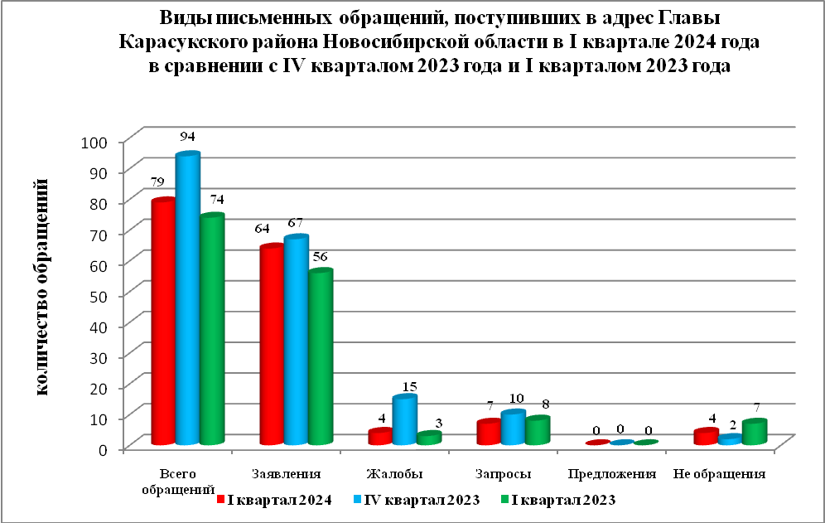

В 79 письменных обращениях содержится 88 вопросов (в IV квартале 2023 года в 94 письменных обращениях содержится 107 вопросов, в I квартале 2023 года в 74 обращениях содержится 83 вопроса), относящихся к тематическим разделам:
- жилищно-коммунальная сфера - 30(34% от общего количества вопросов) (в IV квартале 2023 года - 47(45%), в I квартале 2023 года – 34(41%));
- социальная сфера - 8(9%) (в IV квартале 2023 года - 12(11%), в I квартале 2023 года – 11(13%));
- экономика - 45(51%) (в IV квартале 2023 года - 38(35%), в I квартале 2023 года – 26(31%));
- государство, общество, политика – 3(3%) (в IV квартале 2023 года - 6(6%), в I квартале 2023 года – 11(13%));
- оборона, безопасность, законность - 2(2%) (в IV квартале 2023 года - 3(3%), в I квартале 2023 года – 1(2%)).

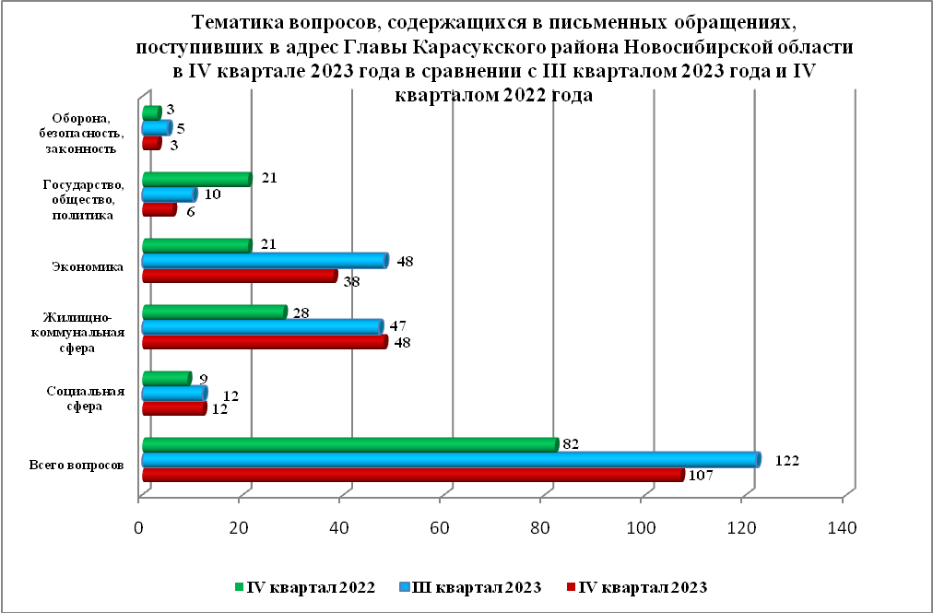

Вопросы, содержащиеся в письменных обращениях, рассмотрены (направлены на рассмотрение по компетенции):
- Главой Карасукского района Новосибирской области – 88 (в IV квартале 2023 года – 107, в I квартале 2023 года - 83).

Личный прием граждан
В I квартале 2024 года на личный прием к Главе Карасукского района Новосибирской области, первому заместителю Главы Карасукского района Новосибирской области обратилось 15 человек (в IV квартале 2023 года – 13, в I квартале 2023 года - 15).

По видам устные обращения, поступившие в ходе проведения личного приема Главой Карасукского района Новосибирской области подразделяются на:
- заявления - 13(100%) (в IV квартале 2023 года - 13(100%), в I квартале 2023 года – 12(80%));
- жалобы – 0(0%) (в IV квартале 2023 года - 0(0%), в I квартале 2023 года – 1(7%));
- запросы – 0(0%) (в IV квартале 2023 года - 0(0%), в I квартале 2023 года – 0(0%));
- предложения – 0(0%) (в IV квартале 2023 года - 2(7%), в I квартале 2023 года – 2(13%));
- не обращения - 0(0%) (в IV квартале 2023 года - 0(0%), в I квартале 2023 года – 0(0%)).

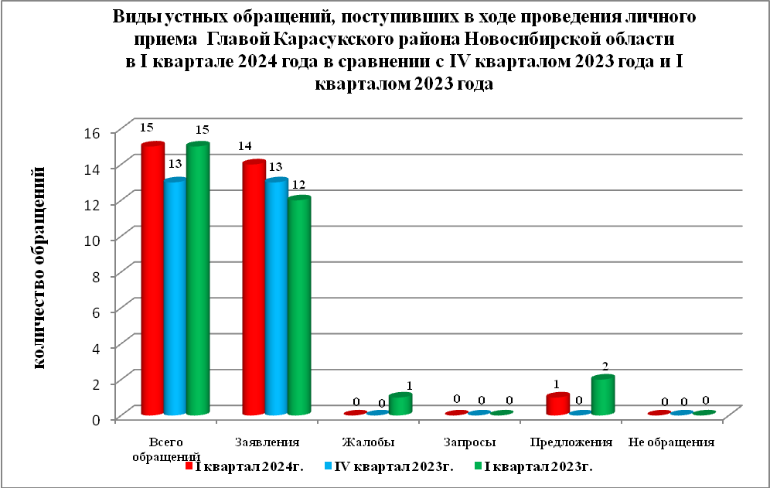

В 15 устных обращениях содержится 17 вопрос (в IV квартале 2023 года в 13 устных обращениях содержится 13 вопрос, в I квартале 2023 года в 15 обращениях содержится 15 вопросов), относящихся к тематическим разделам:
- жилищно-коммунальная сфера - 11(65% от общего количества вопросов) (в IV квартале 2023 года - 9(69%), в I квартале 2023 года – 10(67%));
- социальная сфера - 0(0%) (в IV квартале 2023 года - 2(15%), в I квартале 2023 года – 2(13%));
- экономика - 5(29%) (в IV квартале 2023 года - 1(8%), в I квартале 2023 года – 2(13%));
- государство, общество, политика - 0(0%) (в IV квартале 2023 года - 1(8%), в I квартале 2023 года – 0(0%));
- оборона, безопасность, законность - 1(6%) (в IV квартале 2023 года - 0(0%), в I квартале 2023 года – 1(7%)).

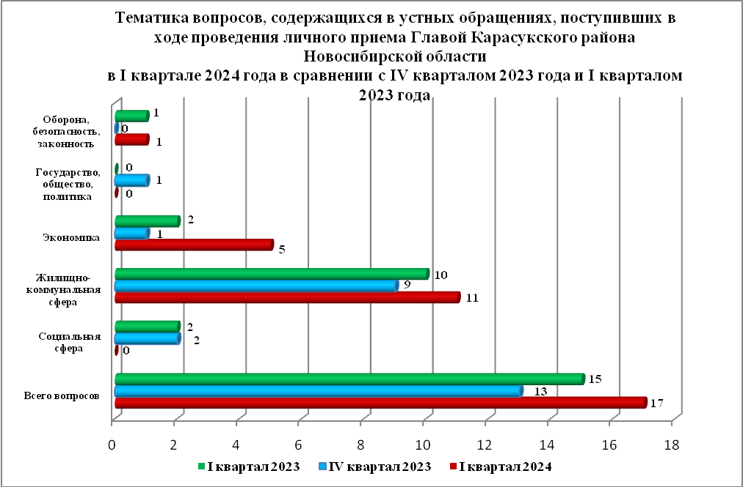

Устные сообщения и запросы в справочную телефонную службу общественной приемной Главы района
В I квартале 2024 года в справочную телефонную службу поступило 0 устное сообщение (в IV квартале 2023 года – 1, в I квартале 2023 года - 5), в том числе в форме смс-сообщений - 0 (в IV квартале 2023 года – 0, в I квартале 2023 года - 0).

ТАКЖЕ В I КВАРТАЛЕ 2024 ГОДА В ОБЩЕСТВЕННУЮ ПРИЕМНУЮ ПОСТУПИЛИ:
- сообщения (комментарии), поступившие через соцсети – 109;
- обращения через ПОС – 24;
- жалобы через систему досудебного обжалования – 0;
- сообщения на страницы Главы района в соцсетях – 48;
- обращения через ГИС ЖКХ – 4.

Ведущий специалист организационно-
контрольного отдела Т.В. Кошелева

